1. **UML**

Die Unified Modeling Language (**UML - Unified Modeling Language**) ist eine Sprache zur Beschreibung von Softwaresystemen. Der Grundgedanke der **UML** besteht darin, eine einheitliche Notation für viele Einsatzgebiete zu haben. Die **UML** gilt heute als Standard für Analyse und Design Objektorientierter Anwendungen. Die Modelle können durch verschiedene Diagrammtypen dargestellt werden. Grundsätzlich werden zwei Hauptdiagrammtypen unterschieden: Strukturdiagramme (Structure Diagram) und Verhaltensdiagramme (Behavior Diagram).

Quelle: www.infrasoft.at/downloads/uebersicht_der_**uml**_diagramme.pdf

1. **Projektauftrag**

Der Projektauftrag ist Voraussetzung für den offiziellen Start eines jeden Projektes – oder sollte es zumindest sein. Er ist anzusehen als Vertrag zwischen Projektleiter und Projektauftraggeber, der sowohl die Zusammenarbeit regelt, als auch gewährleistet, dass beide dieselben Ziele vor Augen haben.

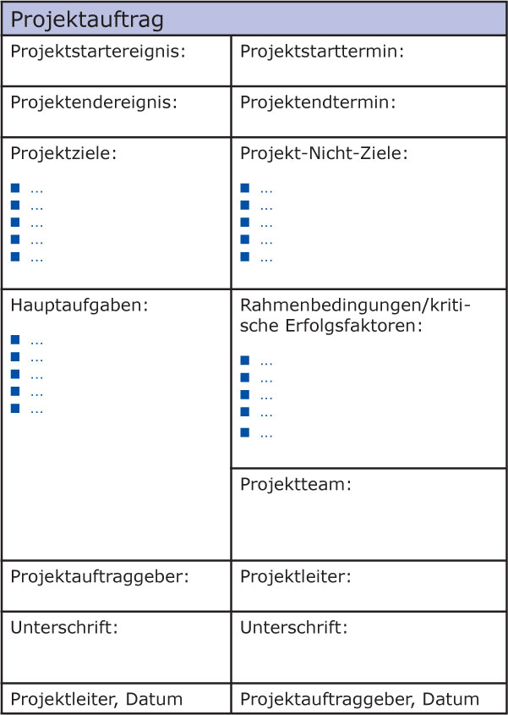

Quelle: www.domendos.com/fachlektuere/fachartikel/artikel/**projektauftrag**/

1. **Projektziel**

Projektziele sind die Aufstellung von Anforderungen, die erfüllt sein müssen, damit ein Projekt als erfolgreich abgeschlossen betrachtet werden kann.

Quelle: [http://de.wikipedia.org/wiki/Projektziel](https://www.google.at/url?sa=t&rct=j&q=&esrc=s&source=web&cd=1&ved=0ahUKEwjb3LWzz77PAhUCL8AKHYv5DL4QkA4IHSgAMAA&url=http%3A%2F%2Fde.wikipedia.org%2Fwiki%2FProjektziel&usg=AFQjCNFWcakn7ObLhlAIK7yoWSzYh_gChQ&cad=rja)

1. **Kick off Meeting**

Auch im Projektmanagement gibt es den Begriff „**Kick**-**off**“. Ein" **Kick**-**Off**-**Meeting**" ist das Auftaktmeeting zum Projektstart. Am **Kick**-**off Meeting** im Projekt nehmen alle Projektbeteiligten teil. Es schafft Klarheit bezüglich der Projektziele und unterstreicht die Bedeutung des Projektes.

Quelle: www.domendos.com/fachlektuere/fachartikel/artikel/**kick**-**off**-**meeting**/

1. **Projektstrukturplan**

Der Projektstrukturplan oder auch kurz PSP ist das Herzstück eines jeden Projektes. In ihm wird das Projekt strukturiert und in Teilprojekte sowie Arbeitspakete gegliedert. Zusätzlich enthält er Informationen über Verantwortlichkeiten und über Controllingdaten zu den relevanten Größen im Projektmanagement: Kosten, Termine und Ergebnisse.

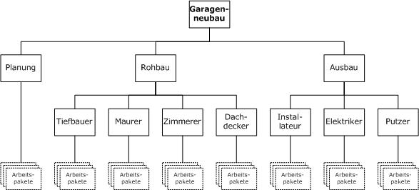

Quelle: <http://www.projektmanagementhandbuch.de/projektplanung/projektstrukturplan/>

1. **Projektzeitmanagement**

Zeitmanagement ist das systematische und disziplinierte Planen Ihrer Zeit. Der Zweck des Zeitmanagements ist es, mehr Zeit für die wichtigen Dinge zu haben. Sie können durch eine systematische Zeitplanung täglich erstaunlich viel Zeit gewinnen, die wirklich wesentlichen Dinge zu erledigen.

Quelle: https://lehrerfortbildung-bw.de/kompetenzen/projektkompetenz/methoden_a_z/zeitmanagement.htm

1. **Prozessmodell**

Prozessmodelle bilden Geschäftsprozesse und deren Aufbau in Unternehmen ab und strukturieren deren Abfolge. Ziel von Prozessmodellen ist die Dokumentation, Analyse, Gestaltung und Kommunikation von Prozessen welche im betriebswirtschaftlichen Kontext häufig als Geschäftsprozesse bezeichnet werden.

Quelle: https://www.controlling-wiki.com/de/index.php/Prozessmodell

1. **Stakeholder**

Als Stakeholder ([engl.](https://de.wikipedia.org/wiki/Englische_Sprache) „Teilhaber“) wird eine Person oder Gruppe bezeichnet, die ein berechtigtes Interesse am Verlauf oder Ergebnis eines Prozesses oder Projektes hat.

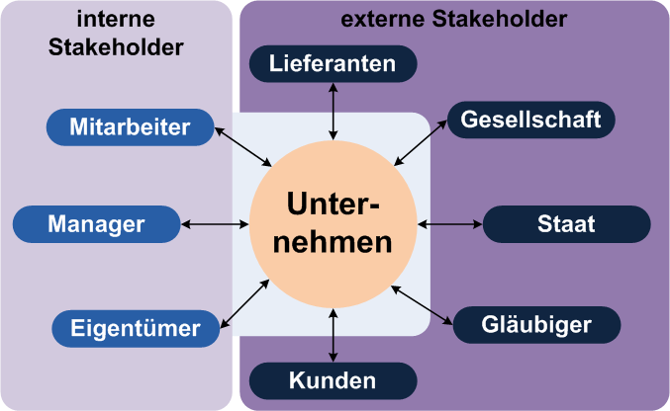

Quelle: https://de.wikipedia.org/wiki/Stakeholder

1. **Pflichtenheft**

Ein Pflichtenheft dokumentiert schriftlich die Ergebnisse der Problemanalyse und dient als Grundlage für das weitere Vorgehen auf beiden Seiten. Es stellt später die einzige vertragliche Beschreibung des Auftrags dar. Es sagt der Entwicklungsgruppe möglichst genau, welche Anforderungen gestellt werden und dem Auftraggeber, welche Erwartungen er haben darf.

Quelle: http://www.doku.net/techndoku/artikel/daspflicht.htm

1. **Lastenheft**

Das Lastenheft beschreibt die Gesamtheit der [Anforderungen](https://de.wikipedia.org/wiki/Anforderung) des Auftraggebers an die Lieferungen und Leistungen eines Auftragnehmers. Das Lastenheft kann der Auftraggeber in einer [Ausschreibung](https://de.wikipedia.org/wiki/Ausschreibung) verwenden und an mehrere mögliche Auftragnehmer verschicken. Mögliche Auftragnehmer erstellen auf Grundlage des Lastenheftes ein [Pflichtenheft](https://de.wikipedia.org/wiki/Pflichtenheft), welches in konkreterer Form beschreibt, wie der Auftragnehmer die Anforderungen im Lastenheft zu lösen gedenkt. Der Auftraggeber wählt dann aus den Vorschlägen den für ihn geeignetsten aus.

Quelle: <https://de.wikipedia.org/wiki/Lastenheft>

1. **Projektteam**

Das Projektteam ist die Keimzelle der gesamten Projektarbeit. Je nach Projektgröße besteht es aus einigen wenigen bis hin zu mehreren Dutzend Teammitgliedern. Das Team sollte so klein und gleichzeitig auch so groß wie nötig sein. Dies dient zur schnellen Entscheidungsfindung und somit auch zu einer schnellen und reibungslosen Lösung potenzieller Konflikte.

Das Team besteht aus dem

* Kernteam
  + Kern der Teammitglieder sowie der Projektleitung
  + 5-7 Teammitglieder
  + Sie begleiten ein Projekt von Anfang bis Ende
* Erweiterte Team
  + Teammitglieder sind dem Projekt nicht vollständig zugeordnet
  + Werden nur temporär benötigt
  + Vielmehr fachliche Spezialisten
* Fachexperten aus der Linienorganisation
  + Bestimmtes Knowhow wird durch Fachexperten aus anderen Bereichen der Linienorganisation abgedeckt
  + Das Knowhow ist abrufbar, ohne dass die Knowhow-Träger ins Projektteam integriert werden
* Externe Berater
  + Bringen anderweitiges nicht verfügbares Knowhow ein
  + Begleiten ein Projekt organisatorisch und administrativ

Quelle: http://www.projektmanagementhandbuch.de/projektinitiierung/das-projektteam/

1. **Methoden u Werkzeuge zur Anforderungsspezifikation**
2. **Projekt Start-Up**

* macht das Projektziel klar und transparent
* bringt alle wichtigen Projektbeteiligten zusammen
* erledigt konkrete Projektaufgaben
* fällt sofort notwendige Entscheidungen
* erkennt versteckte Chancen und Risiken zu einem frühen Zeitpunkt
* vermeidet Fehlentscheidungen und Fehlkosten
* schwört das Team ein auf das gemeinsame Projekt, fördert den Konsens im Team
* stärkt den Projektleiter für seine Führungsaufgaben

konkrete Inhalte:

* Erarbeiten und Festlegen der Projektziele
* Vereinbaren von Zwischenzielen
* Stakeholder-Analyse: Wer ist beteiligt, wer ist zu informieren?
* Risikoanalyse: Welche Risiken gibt es? Wie schwer wiegen diese?
* Erstellen der notwendigen Pläne:
  + Phasenplan für den groben Überblick
  + Projektstrukturplan für die systematische Gliederung des Gesamtprojekts
  + Ablaufplan für die logische Abfolge der Aufgaben
  + Terminplan für die zeitliche Anordnung
* Meilensteine werden festgelegt
* Festlegen der jeweiligen Aufgaben: Wer macht was?
* Verteilen konkreter Arbeitspakete: Wer ist verantwortlich?
* Zusammenarbeit im Team: Kommunikation, Regeln
* Berichte und Ablage
* Controlling

Quelle: http://www.apropro.de/de/beratung/projekt-start-up.html

1. **Projektabschluss**

Das Gegenstück zum Kick-off-Workshop ist der Abschluss-Workshop. In seinem Rahmen blickt das Projektteam auf das Projekt zurück und gibt sich gegenseitig Feedback. Das gewonnene Wissen wird abschließend dokumentiert, die Übergabe der Projektergebnisse an die Linie und der Abschlussbericht werden vorbereitet. Außerdem bietet sich eine Abschlussparty an. In der Folge wird das Projektteam entlastet, sichert die Daten und Dokumente und baut die entstandene Infrastruktur zurück.

Quelle: http://www.projektmanagementhandbuch.de/projektabschluss/

1. **Arbeitspaket**

Ein Arbeitspaket beschreibt eine geschlossene Aufgabenstellung oder Terminplanvorgänge innerhalb des Projektes. Ein Arbeitspaket ist ein Grundbaustein. Das Paket muss solide, stabil, klar definiert sein, damit das Projektgebäude hält und nach oben führt. Es wird von einem Teammitglied oder einer Gruppe des Projektteams erledigt.

Innerhalb eines Arbeitspaketes ergeben sich Abläufe, die das Projektmanagement nicht im Einzelnen verfolgen muss, da es für das jeweilige Paket einen oder eine Verantwortliche hat.

Arbeitspakete ermöglichen effizientes Projekt-Controlling. Die Detailliertheit von Arbeitspaketen ist abhängig vom Umfang und Komplexität des Gesamtprojektes. Mit der Zerlegung von Arbeitsschritten in überschaubare Abschnitte den Arbeitspaketen, ist es möglich, die Arbeit besser zu planen und zu steuern.

Quelle: http://projektmanagement-definitionen.de/glossar/arbeitspaket/

1. **Management by Lop**

LoP bedeutet: Liste offener Punkte. In jeder Projektbesprechung wird nach der Liste offener Punkte vorgegangen:

* Welche Punkte sind erledigt?
* Welche Punkte stehen noch aus?
* Welche Punkte sind zu ergänzen?
* Wer kümmert sich um welchen Punkt?
* etc.

Begleitet man ein Projekt konsequent mit der Liste offener Punkte von Sitzung zu Sitzung, so kann man von einem Management by LoP sprechen.

Quelle: <http://www2.hhu.de/muendlichkeit/Projekt-Netz/LoP.htm>

1. **Ergebnispräsentation**

Von einem Konzept überzeugen gelingt nur, wenn

* die Einwände der Zielgruppe bezüglich des Konzepts ausgeräumt werden,
* die Fragen der Zielgruppe zum Konzept beantwortet,
* der Vorteil des Konzepts für die Zielgruppe herausgearbeitet wird.

Aus diesem Grund unterteilt sich jede Ergebnispräsentation in zwei Phasen:

* Frage-Phase
* Antwort-Phase

Man muss sich in den Zuhörer hineinversetzten und zu etwaigen Fragen Informationen und Argumente zusammentragen.

Zur Präsentationstechnik gehört auch eine überzeugende Körpersprache und eine sinnentsprechend modulierte Sprechweise.

Also:

·     Inhalte für Zuhörer strukturieren

·     Medien einsetzen

·     Visualisieren

+ überzeugende Körpersprache

·     ruhiger Stand

·     offene Haltung

·     freundlicher Blickkontakt

+ Stimme und Sprechweise modulieren

·     ruhig atmen

·     frei sprechen

·     deutlich sprechen

·     kurze Sätze

·     akustische Punkte

·     Pausen